图片优化

图片还有一个title属性



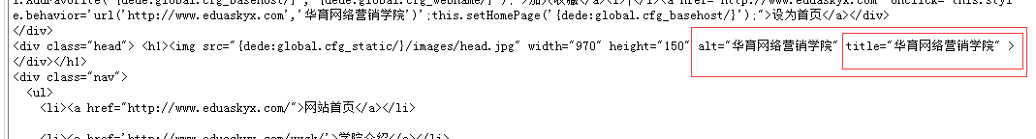

title属性可以使用网站的关键词，使用的关键词也是可以计算道到网站关键词的密度之内。

图片优化，第二个需要注意的是网站里面用到了很多产品图片（电商类型）产品图片页面一定要有相关产品的详细描述，如果是产品页面，我们尽量把产品页面所对应的链接里面包含产品的关键词。

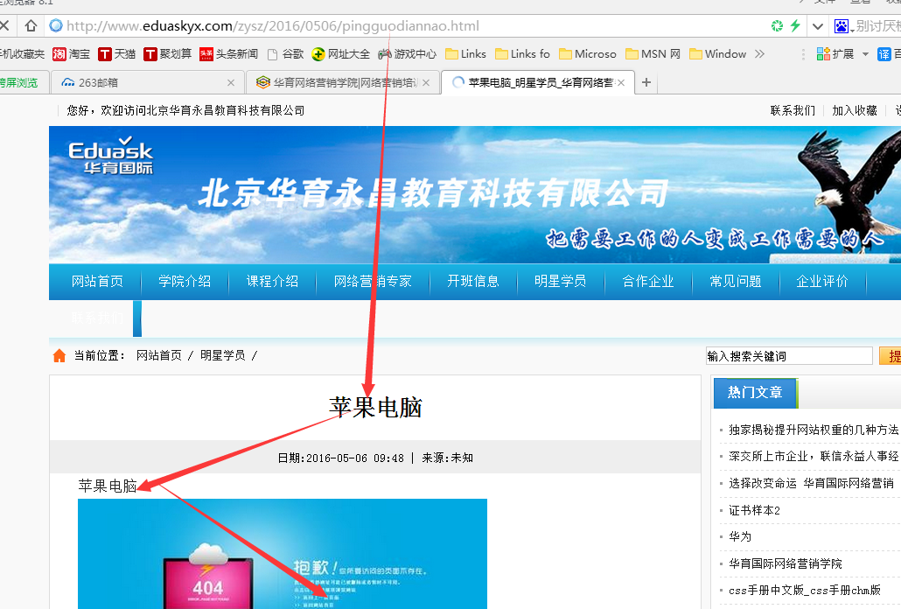

第三个，图片优化，网站上传图片的时候，我们尽量把图片ps处理下。为了提高网站的加载速度以及减轻服务器的空间负担，我们建议一般网站的图片控制在100kb左右。

视频优化：

咱们的网站不是专门做视频的站点，也可能会用到视频，会用到视频的话，咱们可以借助第三方的视频平台（优酷），把我们需要的视频上传到第三方的视频平台，完了以后我们调用视频的html的链接加载到自己的网站中（为了减轻服务空间负担）

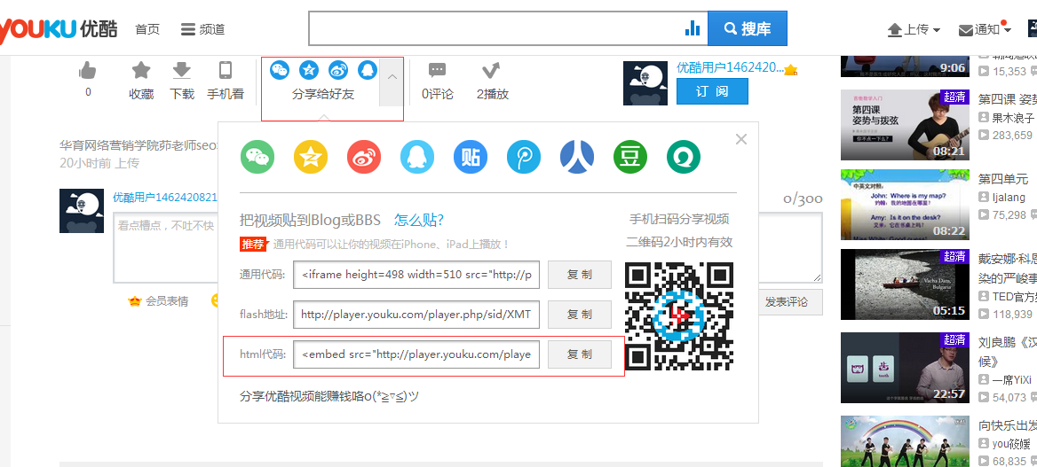

对于网站加载的视频文件或者是flash文件我们都需要给这些文件加一个title属性。这个title属性需要使用关键词。

网站404页面的优化

404页面指的当网站存在死链接打不开的时候所对应的页面叫做404页面

死链接就是错误的链接打不开的链接，网站中存在死链接，我们第一个最好是找到死链接去掉这个死链接，第二个可以做一个404页面。

第一步：我们利用站长工具来检测一下网站有没有死链接存在，当然站长工具里面提示的死链接仅供参考，我们自己需要把链接复制一下在浏览器打开测试一下，如果能打开表明是站长工具的原因，如果打不开表明网站存在死链接。

http://tool.chinaz.com/Links/

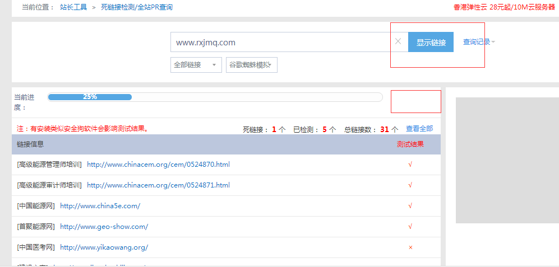

我们还可以给网站做一个自定义的404页面，自定义的404页面是可以引导用户继续访问我们网站的其它页面，降低网站的跳出率。

第二个作用自定义的404页面上面有链接，当蜘蛛爬去到死链接的时候对应到404页面来，那么这个页面上面有链接，也可以引导蜘蛛抓取我们其它的网站页面。  


我们如何来做这个404页面？

第一步：我们需要在本地做一个静态的404页面。

第二步：把修改好的404页面上传到网站的根目录。

第三步：我们打开主机的控制面板（http://myhostadmin.net/）

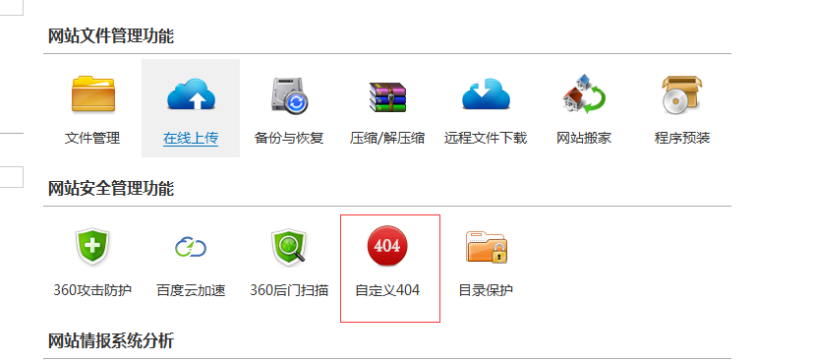

复制选中的一行代码

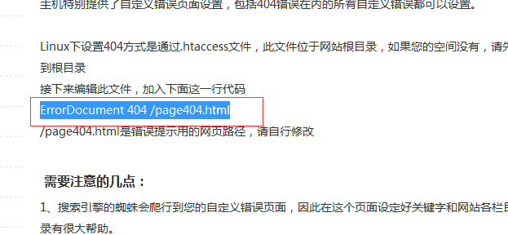

打开下面的文件编辑

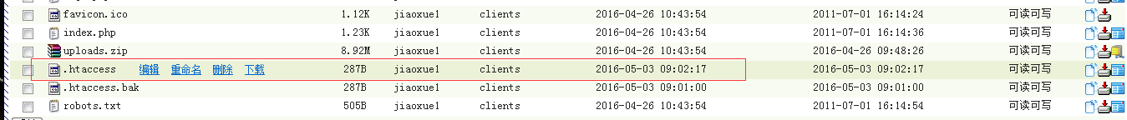

把复制的代码粘贴进来就可以了。

做完了404以后，我们需要利用站长工具来检测下错误页面返回的状态码，返回的状态码一定要是404，如果是200.表明404设置的不对。

如果你设置的404页面返回的是200的话，会导致网站很多重复页面被收录，这样的话，蜘蛛会认为咱们的网站有很多重复页面，会判断你的页面是垃圾的页面，从而导致网站被降权惩罚。

网站的robots文件的优化

什么叫做robots协议？

它叫做爬虫协议，是你的网站跟搜索引擎之间的协议，这个协议是用来告诉搜索引擎，我们的网站，哪些页面你是可以抓取收录的，哪些页面你是不能抓取收录。

网站的robots文件存放在什么地方？

robots文件全名 robots.txt

存放在网站的根目录，织梦的站点一般都自带这个文件，如果站点根目录里面没有这个文件，则表明你网站所有内容，搜索引擎都可以抓取。

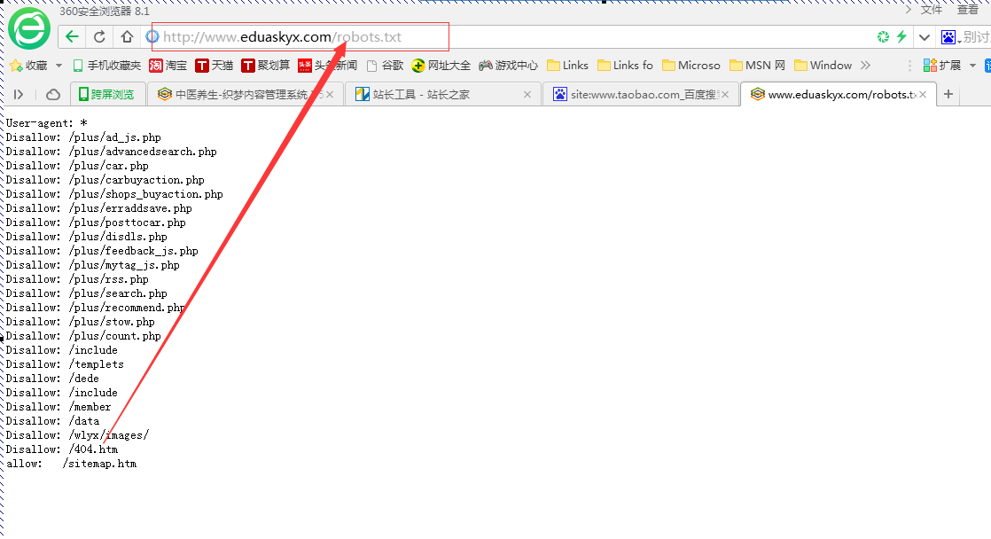

robots文件的写法

* + - User-agent: 蜘蛛名称
    - Disallow: 内容名称

Allow:内容名称

Allow:  
强调的作用，一般很少用到

常见的蜘蛛名称

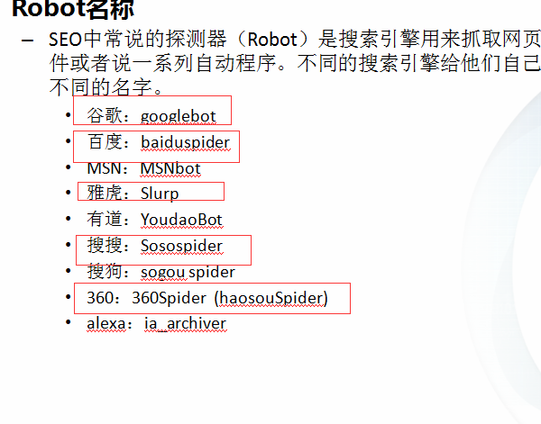

User-agent: \* 这里的\*代表的所有的搜索引擎种类，\*是一个通配符

一般我们在书写个人站点或者企业站点的时候我们都会用到这个通配符

Disallow: /a/\*.htm

这句话表明的意思是禁止抓取a目录里面所有以.htm文件结尾的文件

Disallow: /\*？\*

这句话禁止抓取网站所有带？的网址。如果你的网站没有做伪静态处理，不要这么写，这么写会导致你的网站内容不被收录。

Disallow：/Show.asp?id=873

Disallow: /.jpg$

这句话表明的意思是禁止抓取网站中所有jpg格式的图片。

Disallow:/ab/abc.html

这句话表明禁止抓取ab目录下面的abc这个文件

下面我们来看下自己的网站robots文件怎么写

第一步。在后台打开这个文件

在书写robots文件的时候，这个文件一定要结合自己网站根目录里面的文件来写，不能套。

特殊强调下，在网站的robots文件里面加上自己的站点地图。

Sitemap:http://www.eduaskyx.com/sitemap.htm

Allow: http://www.eduaskyx.com/sitemap.htm

网站里面的死链接也可以用robots文件给屏蔽掉。

Disallow:http://www.xxx.com/sdfvdfg/1.html

作业：

为这个网站书写一份seo诊断报告http://greatstartools.com/

提示下：写的时候尽量把我们上课讲过的内容体现出来。